新生进校方案

经与学校各部门协调，2024级MBA学生步行入校、车辆进校及停放方案如下：

**一、步行入校方案**

**1.** **新生及家属进校权限获取方式：**

学生步行进校需按照《新生进校权限获取操作流程》，详见文末附件一（上周已发布飞书新生年级群中，已完成同学不用重复操作）。

学生家属视为有临时进校需求的访客，进校可以参考“平安成电”微信公众号推文《关于开通自助预约进校通道的通知》，链接如下：<https://mp.weixin.qq.com/s/ow5KFj_hsFBFKajVwabwtg>

**2.步行入校方式：**

在两校区任意可步行入校的门口，按照门岗指示，使用上述已激活成功的微信账号，向闸机校验 “平安成电”微信公众号中“行人二维码”即可进校。

**二、车辆进校及停车方案**

**1.车辆进校权限获取方式：**

车辆进校需按照《电子科大经管学院MBA学生车牌录入/更换申请操作指南》（详见文末附件二）进行申请成功后，方可按要求进校。

**2.车辆停放：**

①由于清水河校区停车位较少，优先**推荐**停放在学校对面的龙湖时代天街地下停车场，步行至校园；

②入学导向期间，已经按照《电子科大经管学院MBA学生车牌录入/更换申请操作指南》进行申请成功的车辆可以从电子科技大学清水河校区西门、西二门、南门、南二门进校；

③如果车辆进校出现**异常**，请将车**靠边**暂停，并在飞书联系刘成圆老师（028-61831635），避免造成拥堵。

④入学导向期，车辆只能停放在示意图有停车场标致的区域，其中画红圈的停车场为【推荐停车场】。**严禁**将车辆随意停放在非停车场的其他区域，若被发现，会进入保卫处**黑名单**，影响入学后车辆进校。

⑤停车后路线估算：南二门停车场-成电会堂1.9km，步行约26分钟；经管学院停车场-成电会堂1.1km，步行约15分钟；研究院大楼停车场-成电会堂860m，步行约12分钟。（学校内有共享单车，可以选择停好车后骑行至成电会堂）

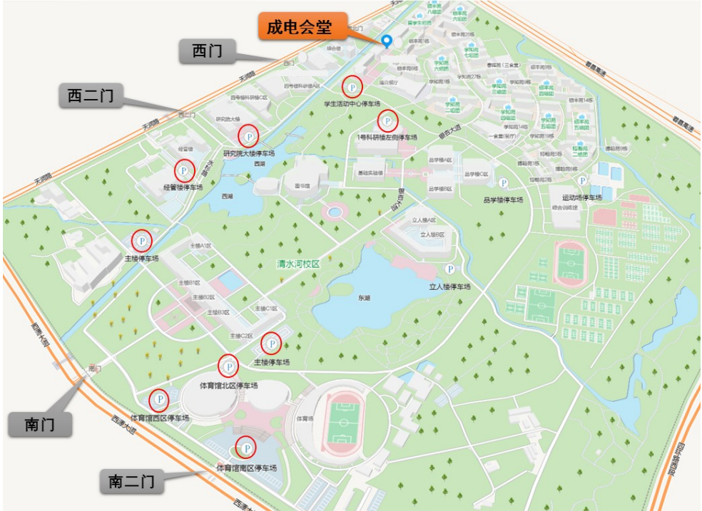

附件1：

新生进校权限获取操作流程

**1、激活账号：**进入网址ttps://eportal.uestc.edu.cn/new/index.html?browser=no

进入“网上服务大厅”，点击“登录”后，再点击“账号激活”，按照提示页面完成身份认证及新密码修改（一定要记住自己的新密码哦），以后这个平台也是大家校园生活主要使用的平台之一。

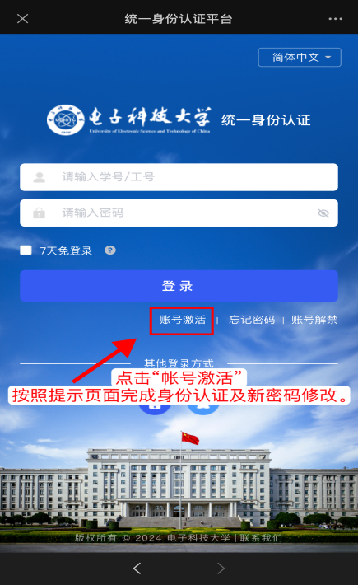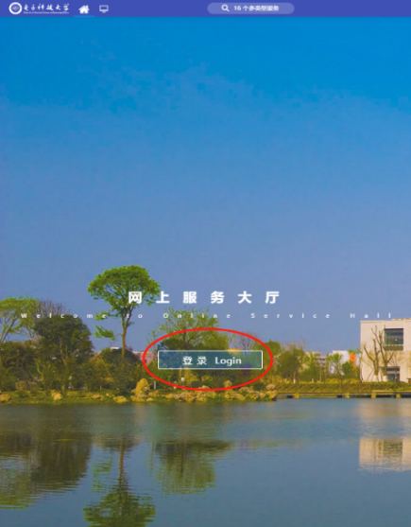

**2、信息注册：**微信搜索电子科技大学保卫处公众号“平安成电”，关注后点击最下方窗口“账号信息”-“个人信息”，按照下图进行用户信息注册，密码同上。注册成功后跳转页面参考下图。

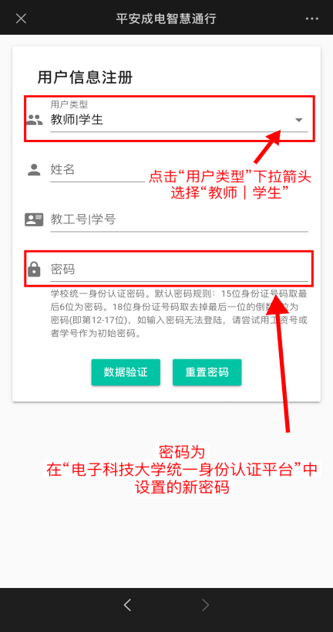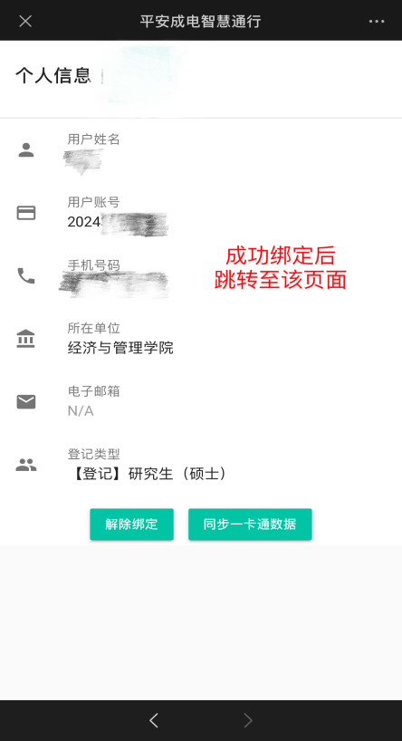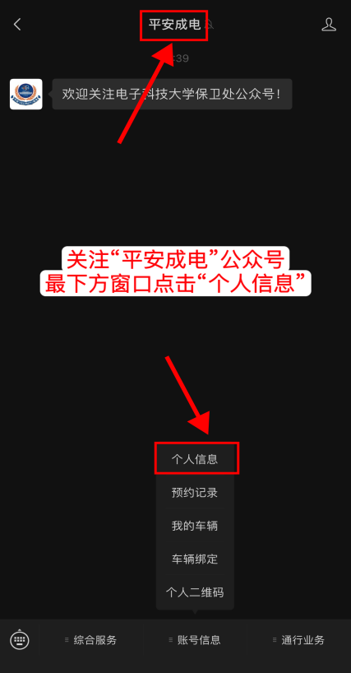

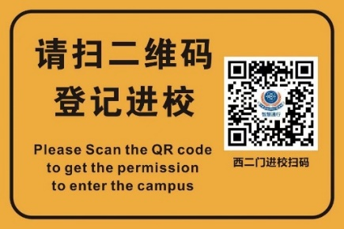**3、扫码验证进校权限：**扫描下方二维码进行测试，若显示“研究生用户，**入校授权有效**”此类字样，则证明可以通行，若显示内容与上述不符，请重新绑定研究生身份，以免影响进校

附件2：

电子科大经管学院MBA学生车牌

录入/更换申请操作指南

各位MBA在读同学：

为方便同学们上课期间车辆进校停放，根据学校“开放有序进校，严格规范管理”的指导思想，现将MBA学生车牌录入/更换申请具体办理事项通知如下：

**一、申请范围及原则：**

仅限MBA学生在读阶段申请，且每名学生**限登记认证一辆车**的号牌，机动车所有人原则上应为学生本人（**非本人车辆需提供相关证明**）。

**二、车辆进校须知：**

1. 沙河校区学生机动车统一有序停放在地下停车场；清水河校区学生机动车有序停放在校内**停车位**上；依照学校机动车校园管理处罚规定要求，未按规定在指定区域停车的，将暂停机动车进校资格，情节严重的，将列入黑名单，取消入校资格；

2. 所有进校车辆须严格遵守《电子科技大学校园秩序管理规定》，若有违规，依照《机动车校园行为管理及处罚暂行规定》予以处理。

**三、申请方式：**

**1. 材料准备（录入与更换要求一致）：**

**①本人驾驶证**电子版或原件图片（须含有效期信息）；

**②本人行驶证**电子版或原件图片；

**③**若**行驶证**（机动车所有人）**非学生本人**，须上传**相关证明材料或亲笔签名的承诺书**（配偶车辆可上传结婚证图片，承诺书须表述车辆是亲属或公司的，是您本人在使用）

**2. 申请流程：**

①登录飞书平台，进入“工作台”界面；

②进入“审批”模块后点击 “发起申请”；

③在“经管学院”分组下点击“MBA学生车牌登记”；

④按要求填写信息，上传材料，点击“提交”。

**3. 发起申请及生效时间：**

学生原则上于**每学期开学期间**集中发起申请，学院审核后统一上报至学校。补录及更换将在**学期内每月进行一次**，具体时间视该学期校历时间而定，学生可随时在飞书发起申请，后台每月会**按期审批上报**。

车辆进校权限生效需经过学生申请-学院审核-整理上报相关负责部门核验并录入等过程，因此预计会在每次申请截止日期后的5个工作日内生效。

以上通知内容具体可能会因为特殊情况进行调整，具体请以最新通知为准。

同学们如有其他车辆进校相关问题，可飞书私戳刘成圆老师或拨打028-61831635。